Inhaltsverzeichnis
<Überschrift 1> 2
<Überschrift 2> 2
<Überschrift 1> 3
Legend 3

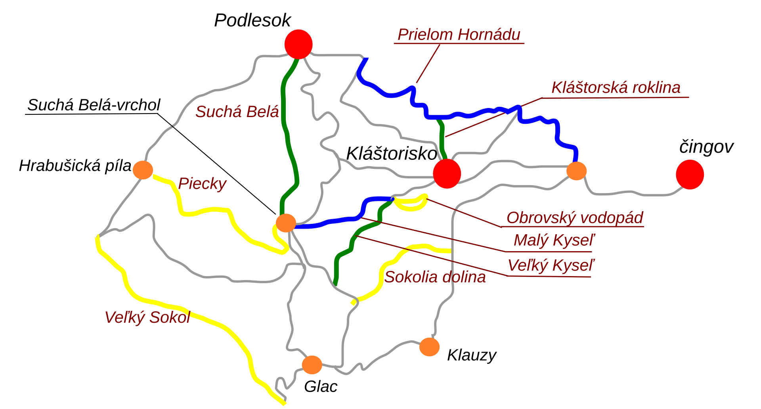
<Überschrift>//bookmark 1//

<Überschrift 1>

<Überschrift 2>
<Fließtext>

>> all distances of headings "over" are setting to 0,00! <<

<Überschrift 1>

Legend
2//go to: "bookmark 1"//

